OFERTA DEPORTIVA OTOÑO 2020
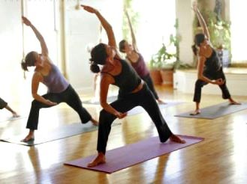EL PRÓXIMO JUEVES DÍA 1 DE OCTUBRE, COMENZARÁN LAS CLASES DE YOGA Y PILATES DE ACUERDO CON EL SIGUIENTE CALENDARIO Y HORARIO
DÍA | ACTIVIDAD | HORARIO
LUNES Y MIERCOLES | YOGA | 17:30-18:30
LUNES Y MIERCOLES | AEROBIC | 19:30-20:30
MARTES Y JUEVES | PILATES | 18:30-19:30
MARTES Y JUEVES | AEROBIC | 20:00-21:00
LA INSCRIPCION SERÁ DE 12€ AL MES (NO SE HARÁ POR CUATRIMESTRE COMO HASTA AHORA DADO QUE ESTAMOS SUPEDITADOS A LA NORMATIVA QUE REGULARMENTE NOS VA MARCA LA CONSEJERIA DE SANIDAD Y OTRAS INSTANCIAS).
LAS PERSONAS QUE YA ESTABAN APUNTADAS CON ANTERIORIDAD AL CONFINAMIENTO, NO TENDRÁN QUE PAGAR NADA DURANTE ESTE TRIMESTRE.
CUMPLIREMOS DEBIDAMENTE LAS MEDIDAS DE SANIDAD OBLIGATORIAS (GEL HIDROALCOHÓLICO, FELPUDO DESINFECTANTE, VENTILACION ADECUADA Y CONTROL DEL AFORO QUE PERMITA PODER MANTENER LA DISTANCIA ADECUADA.
PONERSE EN CONTACTO CON LA MONITORA DEPORTIVA CRUZ Mª SANZ SANZ

ASI MISMO, EL PROXIMO DÍA 1 DE OCTUBRE
APERTURA DEL GIMNASIO MUNICIPAL

PARA EXPLICAR MEJOR LAS CONDICIONES DE SU REAPERTURA EN ESTA NUEVA SITUACION EN LA QUE NOS ENCOTRAMOS, CONVOCAMOS A TODOS LOS INTRERESADOS A UNA REUNION QUE TENDRÁ LUGAR EL VIERNES 25 DE SEPTIEMBRE A LAS 20:00H. EN EL LOCAL SOCIO CULTURAL.

AYUNTAMIENTO DE LA PARRILLA. CONCEJALÍA DE CULTURA Y DEPORTES

